PROIECT DIDACTIC

Clasa a V-a

Matematică

Proiect didactic realizat de profesor Liliana Olărașu, Fundația Noi Orizonturi, revizuit de Marius Frățilă, profesor Digitaliada

Textul și ilustrațiile din acest document sunt licențiate de Fundația Orange conform termenilor și condițiilor licenței Attribution-NonCommercial-ShareAlike 4.0 International (CC BY-NC-SA 4.0) care poate fi consultată pe pagina web <https://creativecommons.org/licenses/by-nc-sa/4.0/>.

**Înțelegerea matematicii utilizând jocul Primes and Divisibility**



Clasa a V-a - Divizibilitatea numerelor naturale - Aplicații

Tipul lecției - De consolidare a priceperilor și deprinderilor

**Introducere**

În această lecție, elevii își vor fixa noțiunile însușite în capitolul *Divizibilitatea numerelor naturale*: divizor, multiplu, criterii de divizibilitate, numere prime, numere compuse. Ora va debuta cu un rebus care îi va introduce pe elevi în atmosfera lecției. Prin acest rebus se face o scurtă recapitulare a cunoștințelor. Urmează o serie de exerciții rezolvate pe fișă.

În etapa următoare se va folosi jocul pe tabletă **Primes and Divisibility** prin care se vor fixa noțiunile de număr prim și număr compus și criteriile de divizibilitate. Se recomandă ca profesorul să fie familiarizat cu jocul **Primes and Divisibility** și să pregătească înainte de a începe lecția materialele necesare. Mesele și scaunele vor fi așezate în perechi.

**Întrebări esențiale:**

* Ce este un divizor al unui număr natural?
* Ce este un multiplu al unui număr natural?
* Ce este un număr prim/compus?
* Care sunt criteriile de divizibilitate cu 2, 5 și 10?

**Competențe generale și specifice:**

**CG 3.** Utilizarea conceptelor și a algoritmilor specifici în diverse contexte matematice;

**CS3.1.** Utilizarea regulilor de calcul pentru efectuarea operaţiilor cu numere naturale şi pentru divizibilitate;

**CG 5.** Analizarea caracteristicilor matematice ale unei situaţii date;

**CG 5.1.** Analizarea unor situaţii date în care intervin numere naturale pentru a estima sau pentru a verifica validitatea unor calculi.

**Competențe derivate:**

* Aplicarea criteriilor de divizibilitate cu 2, 5 și 10;
* Recunoașterea, folosind definiția, unui număr prim;
* Identificarea divizorilor unui număr natural;
* Identificarea multiplilor unui număr natural;
* Utilizarea corespunzătoare a tabletelor.

**Materiale necesare:**

* Tabletele cu jocul **Primes and Divisibility**;
* Fișă de lucru.

**Concepte abordate:**

* Divizibilitate
* Divizor
* Multiplu
* Mulțimea divizorilor unui număr natural
* Mulțimea multiplilor unui număr natural
* Număr prim
* Număr compus

**Desfășurarea lecției**

**1. Captarea atenției și prezentarea titlului lecției**

|  |  |
| --- | --- |
| **Scop**: Elevii să intre în atmosfera lecției cu atenție și curiozitate maximă | **Timp**: 15 minute  **Materiale**: Fișa de lucru |
| **Metoda**: Conversația, jocul | **Concepte**: Divizor, număr prim |

Elevii vor avea ca sarcină rezolvarea unui rebus a cărui dezlegare conduce către principalele noțiuni însușite în capitolul *Divizibilitatea numerelor naturale.* Se verifică frontal rezolvarea corectă a rebusului, insistând asupra noțiunilor de divizor, multiplu, număr prim, etc.

Se comunică elevilor că, în această lecție, vor exersa ceea ce au învățat în capitolul *Divizibilitatea numerelor naturale.*

Profesorul anunță că astăzi vor recapitula și sistematiza criteriile de divizibilitate cu 10, 5, 2, 3 și 9, trece titlul lecției pe tablă și anunță obiectivele urmărite.

Profesorul face verificarea frontală a cunoștințelor anterioare. Inițial, recurge la întrebări care să le reamintească elevilor noțiunile studiate:

* Când spunem că un număr natural a este divizibil cu un număr natural b?
* Ce este divizorul unui număr natural?
* Ce este multiplul unui număr natural?
* În ce condiții putem spune că un număr natural estedivizibil cu 10, 2, 5, 3, respectiv 9?

**2. Reactualizarea cunoștințelor învățate anterior și dirijarea învățării**

|  |  |
| --- | --- |
| **Scop**: Elevii să-și amintească noțiunile însușite în capitolul *Divizibilitatea numerelor naturale* | **Timp**: 15 minute  **Materiale**: Tabla, cretă, fișa de lucru |
| **Metoda**: Conversația, activitatea independentă | **Concepte**: Divizor, multiplu, număr prim, număr compus, criterii de divizibilitate |

Profesorul deschide o discuție cu elevii folosind întrebări care să îi ajute să-și reamintească noțiunile de divizor, multiplu, număr prim, număr compus, criteriile de divizibilitate cu 2, 5 și 10, învățate în capitolul *Divizibilitatea numerelor naturale,* solicitându-le elevilor în permanență să exemplifice. Apoi, elevii vor rezolva independent exercițiile 1-4 de pe fișă. Se verifică frontal corectitudinea rezolvării. Exercițiul 5 se rezolvă la tablă.

**3. Fixarea cunoștințelor**

|  |  |
| --- | --- |
| **Scop**: Elevii să-și fixeze cunoștințele  despre divizor, multiplu, divizorii și multiplii unui număr natural, numere prime, numere compuse, în contexte cât mai variate | **Timp**: cca. 25 minute  **Materiale**: Fișa de lucru, tabletele cu jocul **Primes and Divisibility** |
| **Metoda**: Activitate independentă |  |

**Pregătirea pentru jocul Primes and Divisibility:** Elevii au tabletele pe masă. Elevii vor accesa jocul **Primes and Divisibility** și vor urma pașii indicați de profesor.

**Pasul 1 -** Pentru început, elevii vor accesa caseta **Divisibility** care îi va conduce spre un set de 10 exerciții prin care vor aplica criteriile de divizibilitate. Pentru situațiile în care nu au posibilitatea de a aplica un criteriu de divizibilitate, vor acționa intuitiv sau vor calcula.

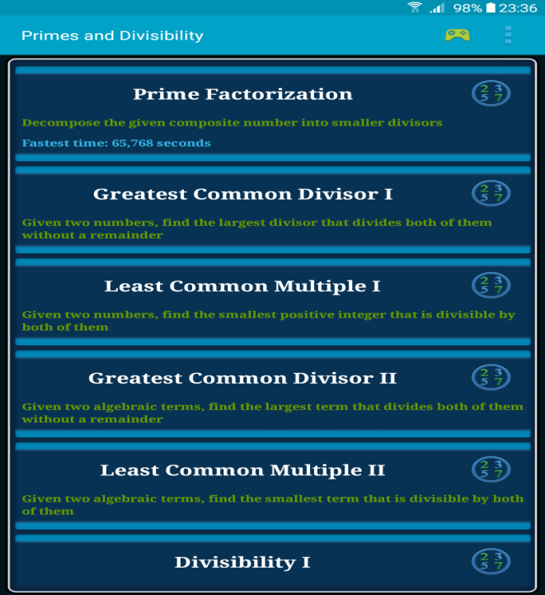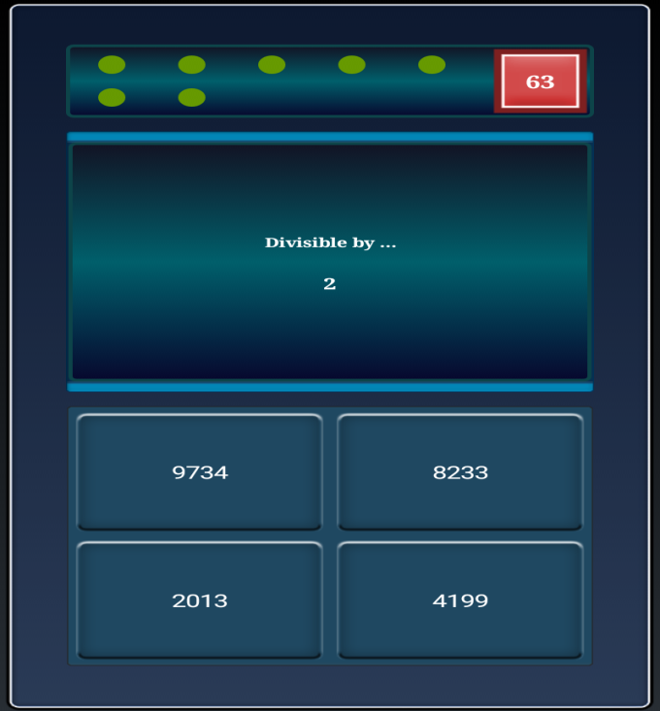

**Pasul 2 - 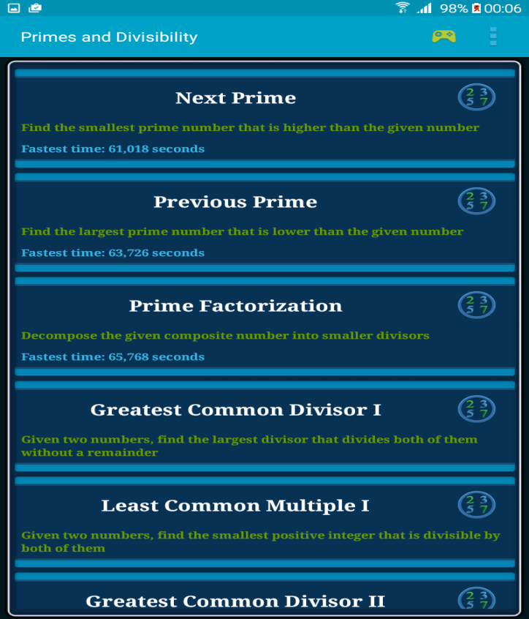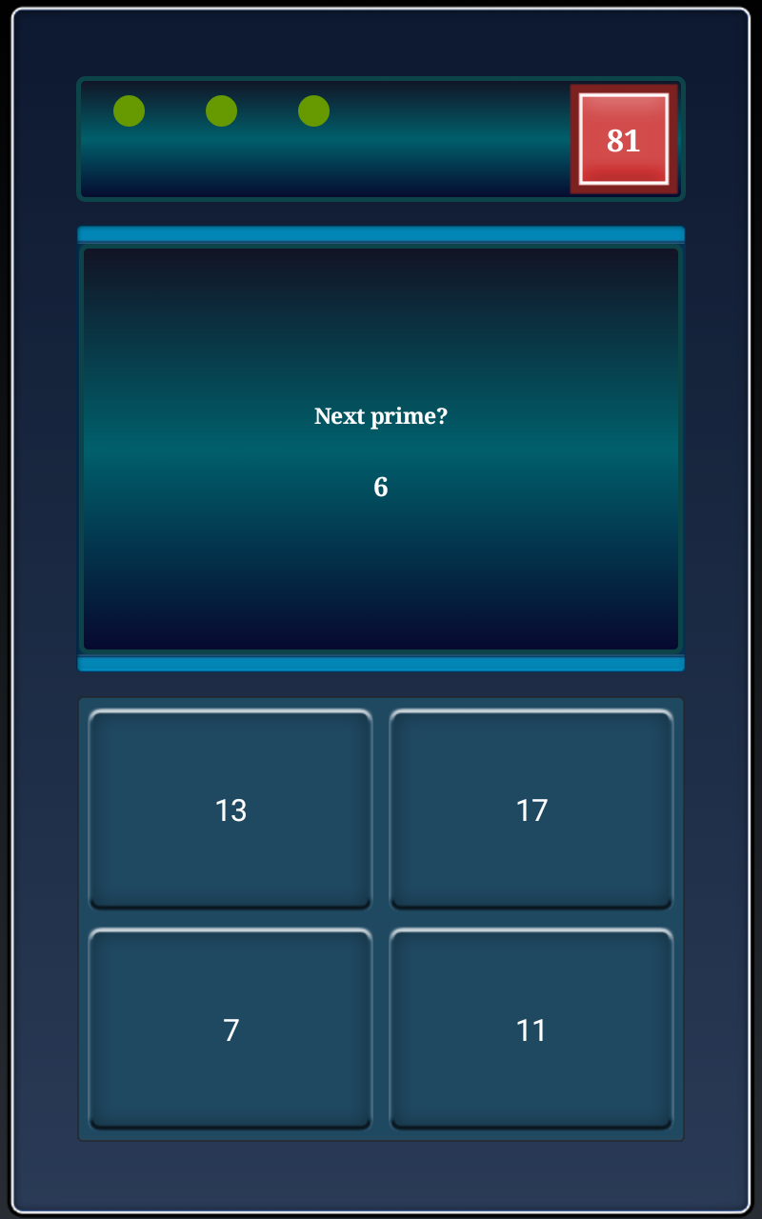**După ce se întorc la pagina principală, elevii vor accesa caseta **Next Prime,** care îi va conduce spre un set de exerciții prin care vor selecta dintre patru numere pe acela care este următorul număr prim după numărul menționat în partea de sus. Profesorul va explica sarcinile în detaliu, având în vedere că jocul este în limba engleză.

**Pasul 3 -** Apoi, elevii vor accesa caseta **Previous Prime,** care îi va conduce spre un set de exerciții din care vor selecta dintre patru numere pe acela care este numărul prim anterior numărului menționat în partea de sus.

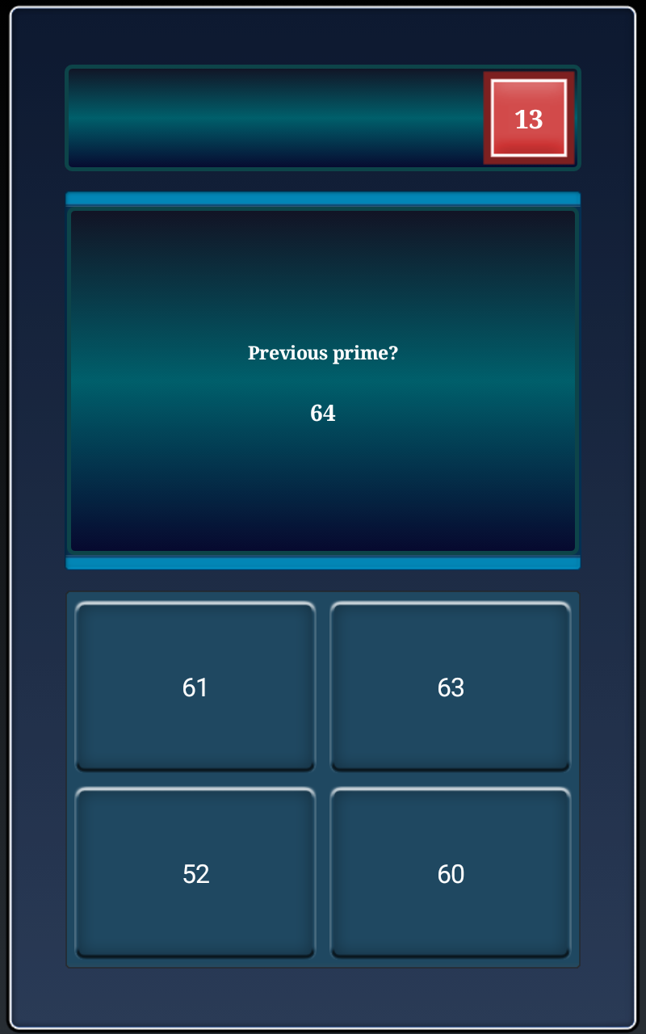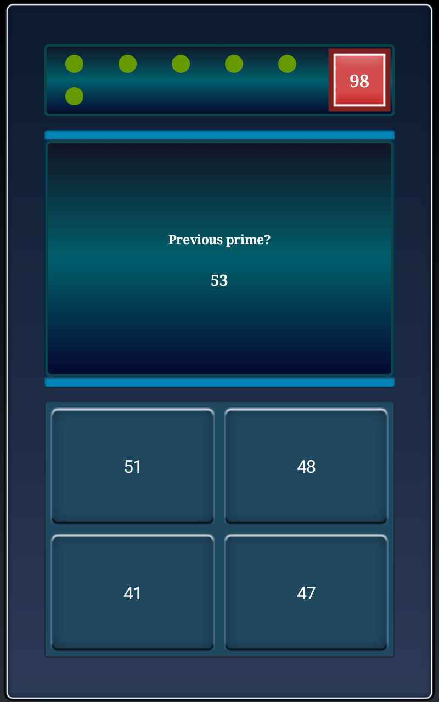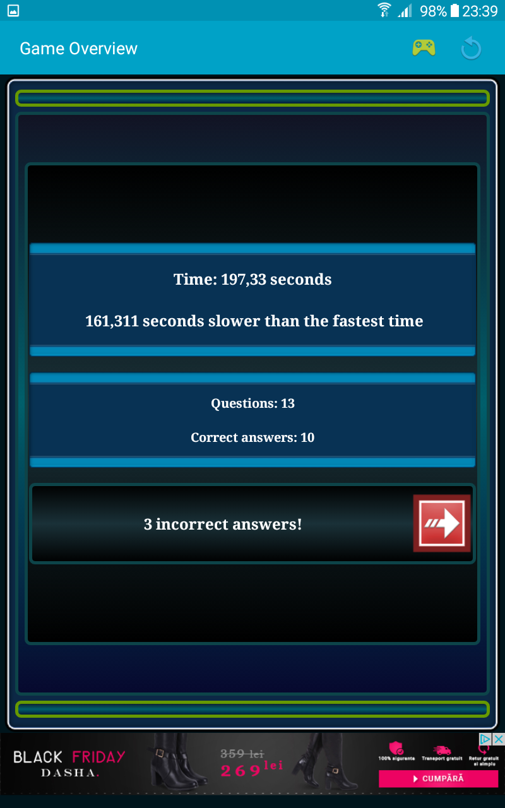**Pasul 4:** În continuare, elevii vor accesa caseta **Prime Factorization,** care îi va conduce spre un set de exerciții prin care vor selecta descompunerea în factori primi a numărului menționat în partea de sus.

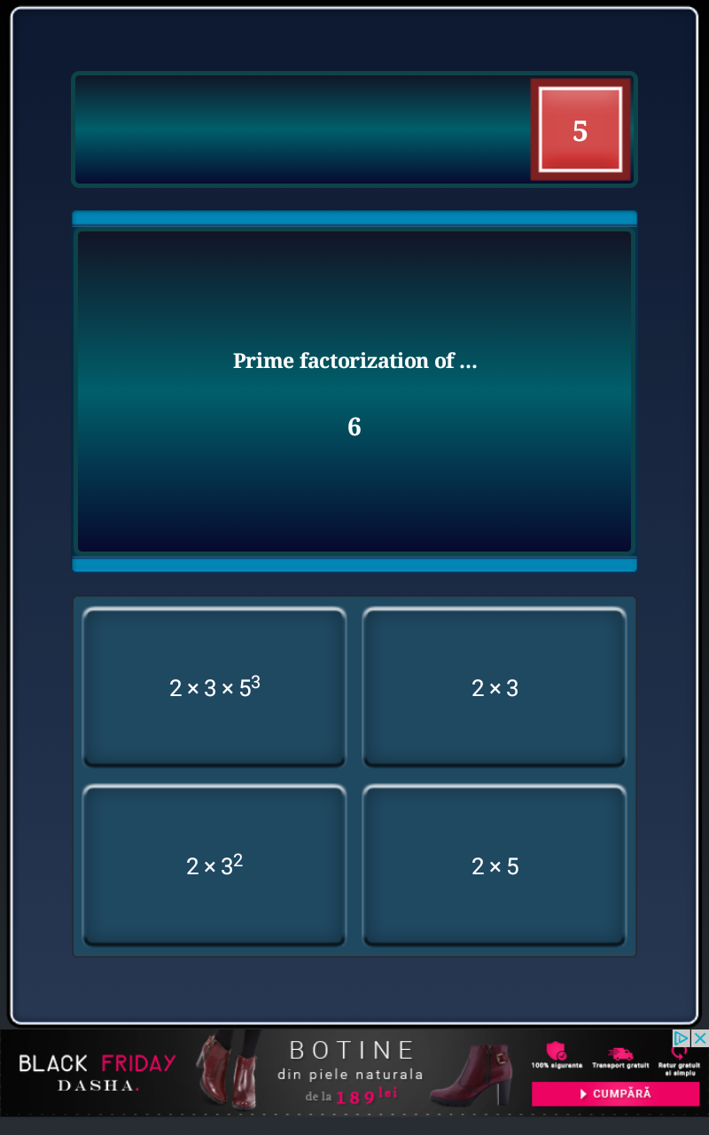Profesorul sprijină elevii care nu se descurcă pe parcursul derulării jocului și permite elevilor să se sfătuiască între ei. Jocul permite cronometrarea perioadei de rezolvare și oferă un feedback la finalul celor 10 întrebări. Elevii au posibilitatea de a relua exercițiul cu alte cerințe de același tip.

**Întrebări de reflecție:**

* Cum vi s-au părut sarcinile?
* Ce v-a plăcut?
* Ce v-a plăcut mai puţin?
* Ce ați învățat din acest exercițiu?
* Cum v-a ajutat **Primes and Divisibility** să înțelegeți mai bine divizibilitatea?
* Cum puteți să folosiți divizibilitatea în viața de zi cu zi?

**4. Tema pentru acasă**

Elevii vor avea de exemplificat aplicarea divizibilității în viața de zi cu zi.

**Bibliografie:**

1. <http://www.math-aids.com/Division/>

2. <http://www.eclipsecrossword.com/>

3. *Matematică, Manual pentru clasa a V-a*, Petre Chirtop, Valentin Radu, Mariana Roșu, Gabriela Ross, Editura Didactică și Pedagogică

4. *Matematică, Manual pentru clasa a V-a*, GeorgeTurcitu, Constantin Basarab, Tudor Dragonu, Nicolae Ghiciu, Ionică Rizea, Ștefan Smarandache

Fișă de lucru

* 1. Să se afle elementele mulțimii D30.
  2. Să se scrie 6 elemente ale mulțimii M9.
  3. Fie mulțimea A = {5, 6, 12, 17, 25, 36, 115, 120, 459, 1410}. Să se aleagă numerele divizibile cu:

a) 2

b) 3

c) 5

d) 9

e) 10

* 1. Să se scrie toate numerele de forma 25xx  2.
  2. Care este cel mai mic număr natural de trei cifre distincte divizibil cu 3? Dar cel mai mare?
  3. Să se scrie toate numerele naturale de forma 72x și 2x7 divizibile cu 9.
  4. Să se determine toate numerele naturale de forma 2abb divizibile cu 5, știind că a+b= 8.

8. Maria a cumpărat de la piață 2 kg de mere la prețul de 3 lei/kg, 3 kg de roșii la 4 lei/kg și un kilogram de banane ce au costat 6 lei. Vânzătorul i-a cerut Mariei 26 de lei pentru toate produsele, dar ea i-a răspuns că suma cerută nu este corectă. Cum și-a dat seama de greșeală, fără a efectua calculul?

Fișă de lucru

reb

**I. REBUS**

**ORIZONTAL**

**1.** Un număr natural este divizibil cu 10 dacă ultima cifră a sa este ...

**3.** Cel mai mare număr prim de o cifră este ...

**5.** Numărul de divizori ai lui 6 este ...

**8.** Singurul număr prim care este par este ...

**VERTICAL**

**2.** Cel mai mare divizor propriu al numărului 9 este ...

**4.** Un număr natural este divizibil cu 2 dacă ultima cifra a sa este ...

**5.** Număr natural care are exact doi divizori ...

**6.** Cel mai mic divizor propriu al numărului 21 este ...

**7.** Orice număr natural este divizibil cu ...

**II. Exerciții**

1. Completează spațiile libere dintre perechile de numere de mai jos, cu unul dintre simbolurile potrivite: ( sau │)
2. 5 245 c) 5 27 e) 0 4
3. 36 18 d) 30 15 f) 1 6
4. Scrie mulțimea multiplilor lui 5, cuprinși între 50 și 99.

M5 = {

1. Scrie mulțimea numerelor naturale divizibile cu 2, cuprinse între 17 și 37.

B = {

1. Completați tabelul de mai jos cu A pentru „adevărat” şi F pentru „fals”.

|  |  |  |  |  |  |  |  |
| --- | --- | --- | --- | --- | --- | --- | --- |
| Numărul | 2 | │0 | 1 | 5 | Nr. prim | 10 | Nr. compus |
| 1960 |  |  |  |  |  |  |  |
| 43 |  |  |  |  |  |  |  |
| 2 |  |  |  |  |  |  |  |
| 84042 |  |  |  |  |  |  |  |

1. Aflați numerele naturale de forma divizibile cu : a) 2; b)5; c)10.